ORQA-ina grana u americi je osvojila ugovor sa američkim ministarstvom obrane za proizvodnju vojnih dronova
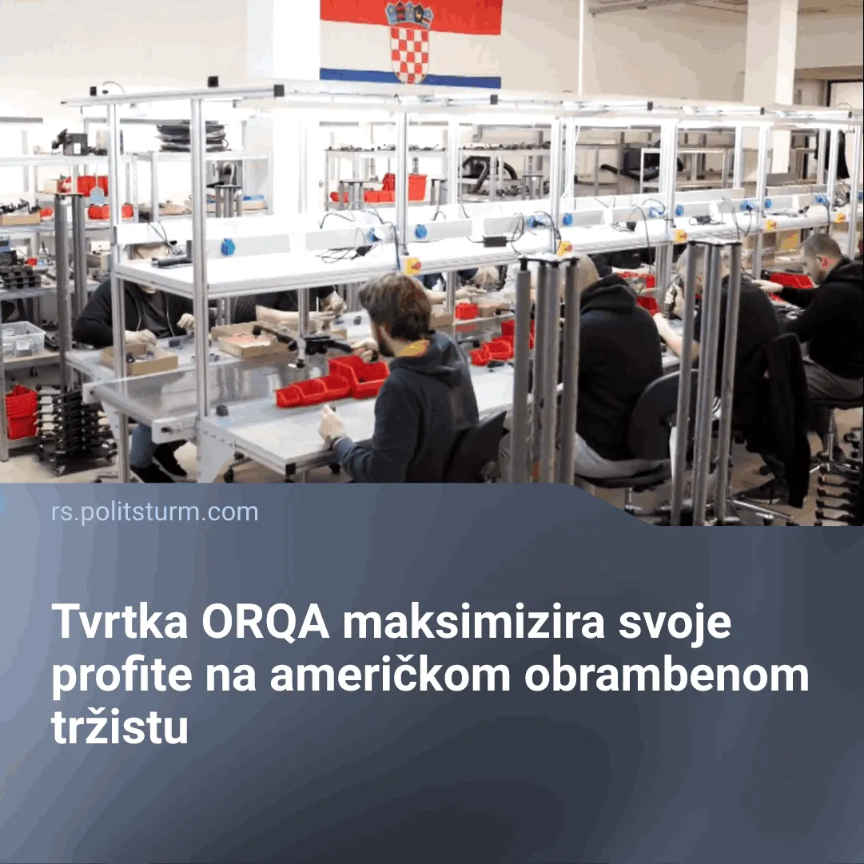

Оригинални чланак
2026-11-07
2 мин. читања

ORQA je Hrvatska privatna tvrtka čije se sjedište nalazi u Osijeku, a bavi se proizvodnjom vojnih dronova koje prodavaju Hrvatskoj, Ukrajinskoj i sad Američkoj vojsci. Tvrtka također ima tvornicu u Sjedinjenim Američkim Državama koju su izgradili 6.svibnja 2026 godine.
Zbog potpisivanja ugovora, ORQA planira pretvoriti svoju tvornicu u SAD-u od pogona za finalno sklapanje, u kompletan proizvodni centar kako bi mogli brže proizvoditi i prodavati američkoj vlasti. To kaže operativni direktor Ivan Jelušić: „Ono što se u Americi radi, radi se finalno sklapanje naših proizvoda. U ovom trenutku tehnologija i ključne komponente dolaze iz Hrvatske, međutim, mi radimo na planu tranzicije gdje će se hrvatska tehnologija, hrvatski IP u stvari proizvoditi u Americi za potrebe američkog klijenta“.
U vrijeme kad imperijalistički konflikti postaju intezivniji, poduzeća obrambene industrije poput ORQA-e počinju na veliko profitirati od prodavanja oružja domaćim i stranim zemljama koje se naoružavaju za pripremu novog svjetskog imperijalističkog rata.
Dronovi su poslednjih par godina postali novo oružje za ratovanje, pogotovo od kad je počeo rat u Ukrajini. Zbog povećanog korištenja dronova u ratovima, mnogi kapitalisti koji su se prije bavili samo civilnom proizvodnjom dronova vidjeli su novu priliku da sad ostvare veće profite nego prije. Tako je ORQA postala dio obrambene industrije.
ORQA želi ojačati svoju poziciju na američkom obrambenom tržištu, kako bi mogli maksimizirati svoje profite. Upravo zato svoju trenutnu tvornicu u SAD-u pretvaraju u onu koja čitavu proizvodnju ima na licu mjesta.
Kapitalistima je samo bitno gdje se može ostvariti najviše profita. Ljudska potreba ih ne zanima. Kroz povijest vidimo kako se kapitalisti prebacuju na tržišta koja postaju više profitabilna. Pogledajmo američke kapitaliste: prije prvog svjetskog rata nisu se bavili toliko proizvodnjom vojnih oprema ali kad je rat započeo, mnogo kapitalističkih monopola je vidjelo koliko profita mogu ostvariti pa su se prebacili na obrambenu industriju. Tako je i danas u Europi kada su se mnoge kompanije prebacile od civilne proizvodnje u vojnu kao što je Thales i mnogi drugi.
Kapitalisti samo gledaju gdje se profiti najviše ostvaruju, bila to rudarska, naftna ili high-tech industrija. Jedino pod socijalizmom se može ostvariti fokus na industrije koje su potrebne cjelokupnoj zajednici a ne manjini kapitalističkih eksploatatora.
Politšturm redovito objavljuje marksističko-lenjinističke analize ključnih političkih i ekonomskih problema. Zapratite nas na YouTube-u, Instagramu i Discordu. Pridružite nam se kako (RS ili HR) biste nam pomogli u našem radu.

Оригинални чланак

